**东北农业大学继续教育**

**综合管理与学习平台学习指导**

**1.如何登录平台？**

打开浏览器（建议使用谷歌浏览器），地址栏内输入：

http://neauwl.wljy.chaoxing.com，直接进入学习平台登录页面。输入账号及密码登录管理空间，学生首次登录账号为**学号**，密码为**身份证后六位**，支持自行修改。

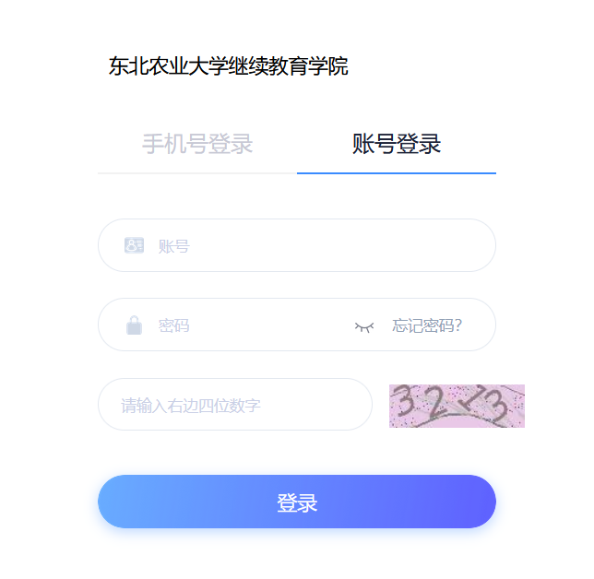

【说明】：

首次登录需使用机构账号登录，在绑定手机号后，可使用手机号登录；

A、用户名：通常是指学生的学号；

B、密码：

**若之前进行过线上考试并修改过密码，密码为之前的密码，如未修改过密码为s654321s。**

**若未进行过线上考试，则密码为身份证号后六位。**

C、保持登录状态：选项处于选中的状态，则会自动记录当前用户的用户名，下次登录系统时不需要再次重复输入；反之，下次登录系统需重新输入用户名。

若所输入的用户名或密码不正确，点击“登录”按钮后，系统会弹出如下图所示的提示框：若用户忘记密码，则点击忘记密码按钮。

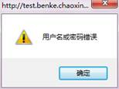

可填写绑定邮箱通过绑定邮箱自动找回，若没有设置绑定邮箱，可以联系管理员进行人工找回。

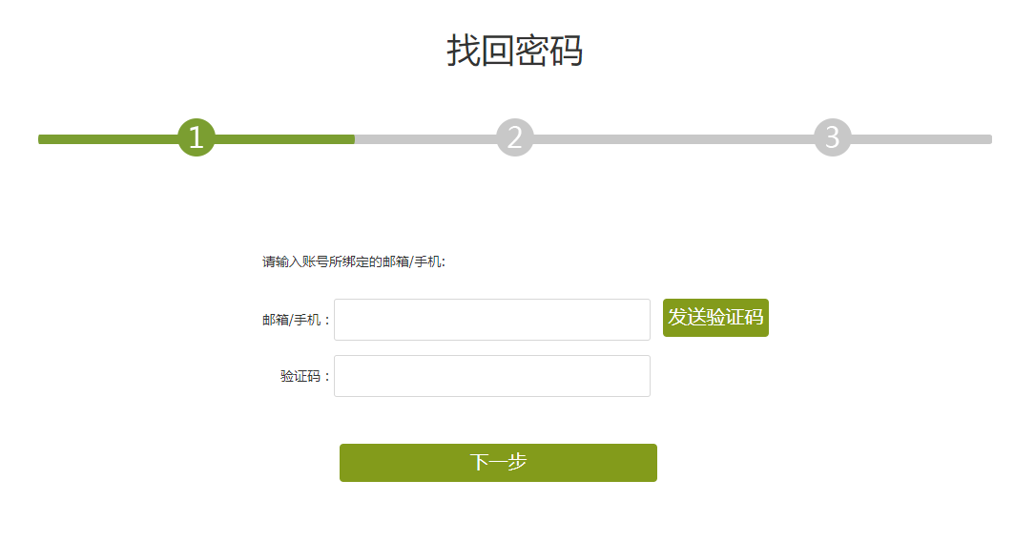

**2.如何进入学习空间进行课程学习？**

1. 点击课程进入课程学习空间

进行中的课：表示所有正在学习的课程，以及过往学期未及格的课程；

已完成的课：表示过往学期已经完成并且及格并且管理端已经发布成绩的课；

平时成绩预览：展示的是学生所学课程的平时成绩。

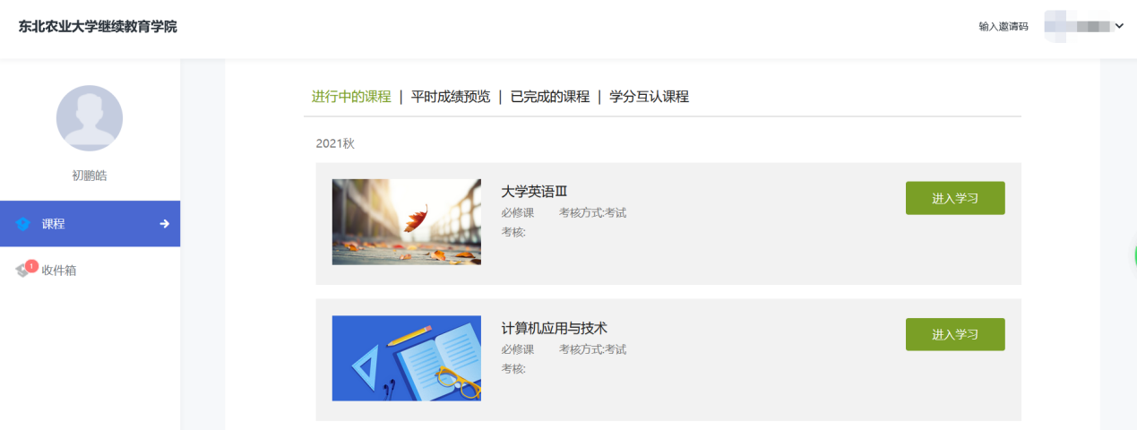

1. 点击【进入学习】，即可进入每门课程的学习空间。如图下所示：学习空间界面可显示学习进度和未完成任务点数。
2. 空间中还包括了统计，资料，作业，考试和讨论功能。

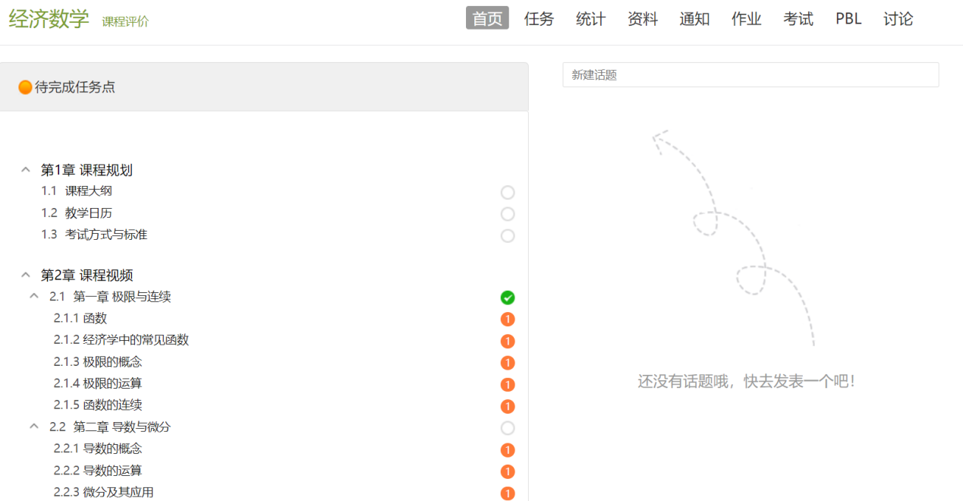

点击章节标题，即可进行课程学习。

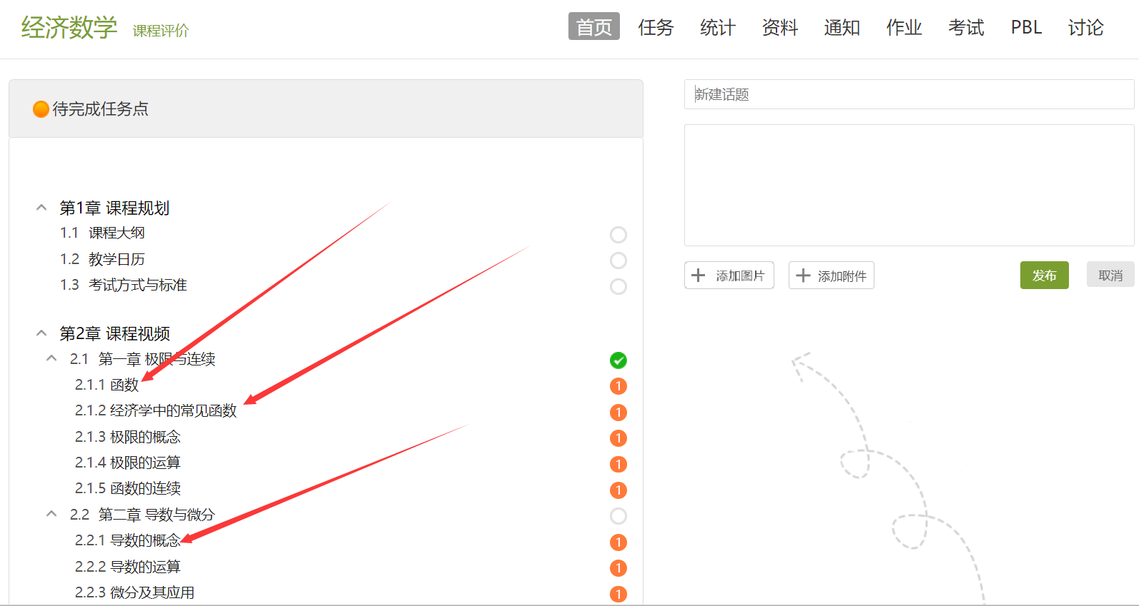

进入课程学习后，学习页面如下图所示。右侧是章节目录，其中进度点显示为橙色并带有数字提示，表示还有相应的任务点未完成，完成则显示为绿色。

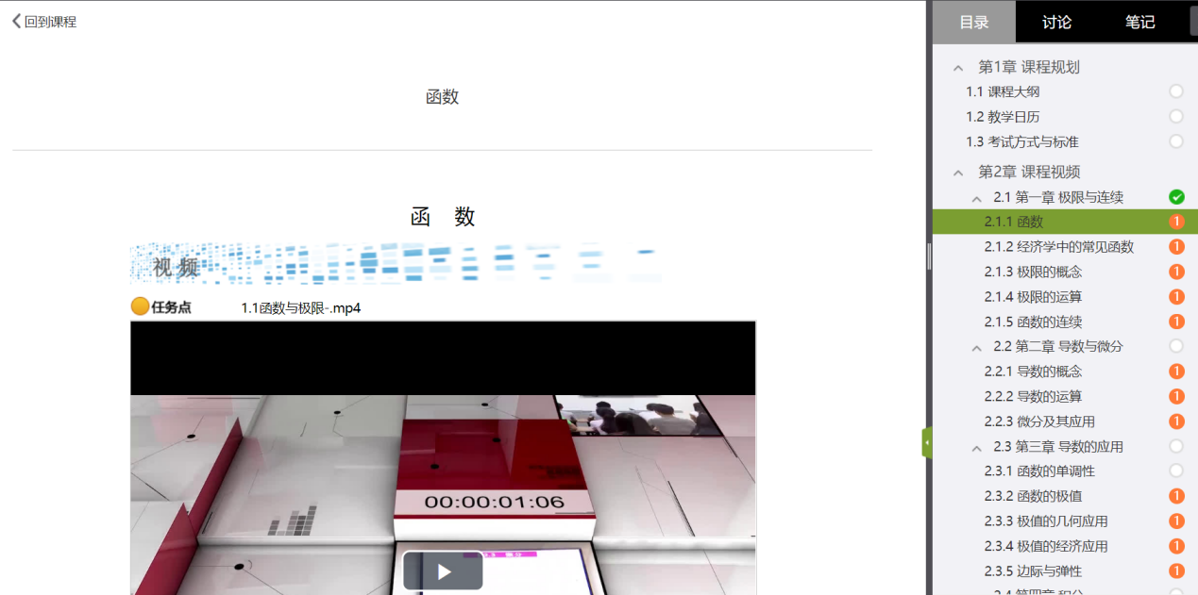

### 3.如何完成作业？有两种方式

方式一：**进入课程空间课程页面，点击作业栏进入作业**

点击“做作业”，可以进入到作业作答界面

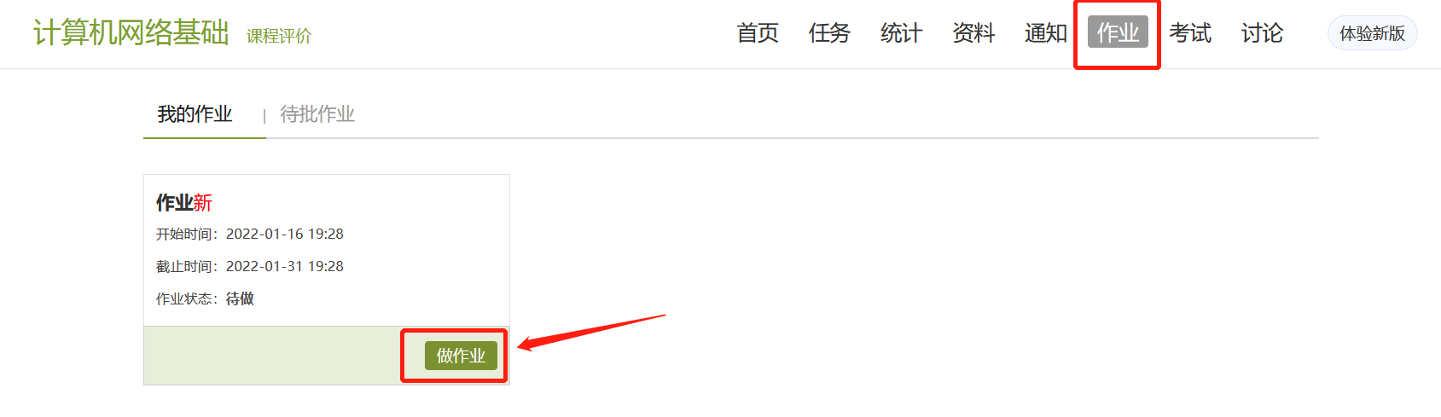

作业作答界面

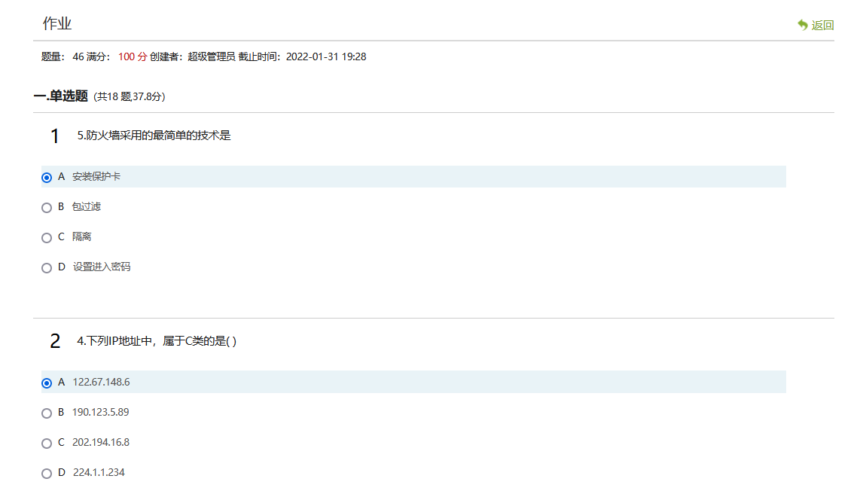

若作答完毕，可直接点击“提交”，即可完成作业作答。

若做作业途中临时退出界面，为避免之前的作答记录丢失，可点击“暂时保存”，系统会自动暂时保存之前的作答记录。

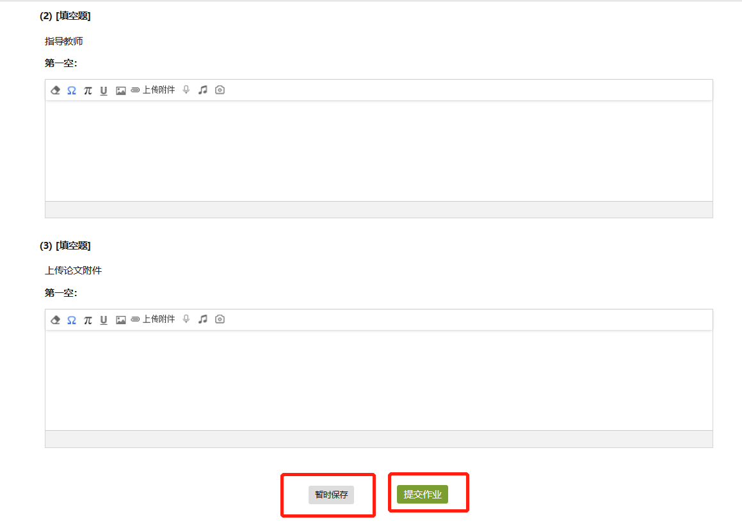

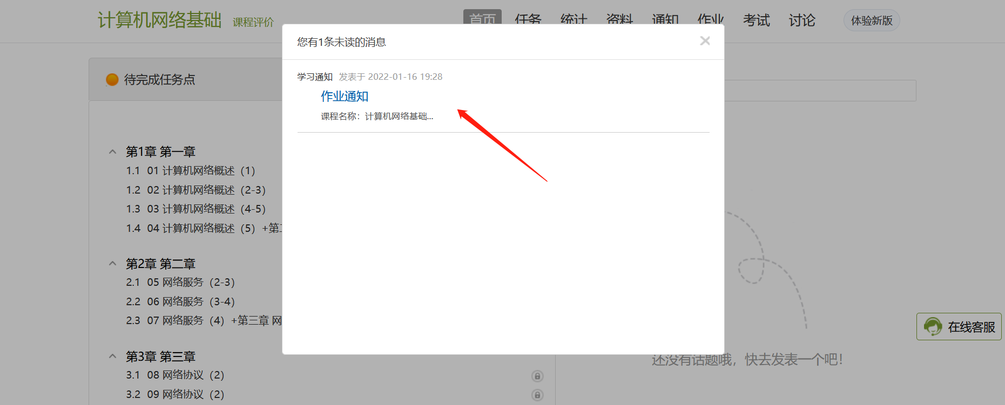

方式二：电脑端收件箱中进入作业

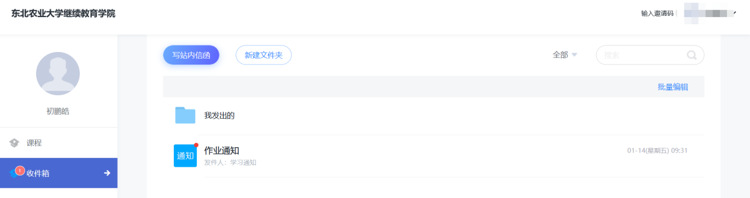

进入作业页面，点击进入作业，可进入作答界面。然后重复方式二作答流程即可。

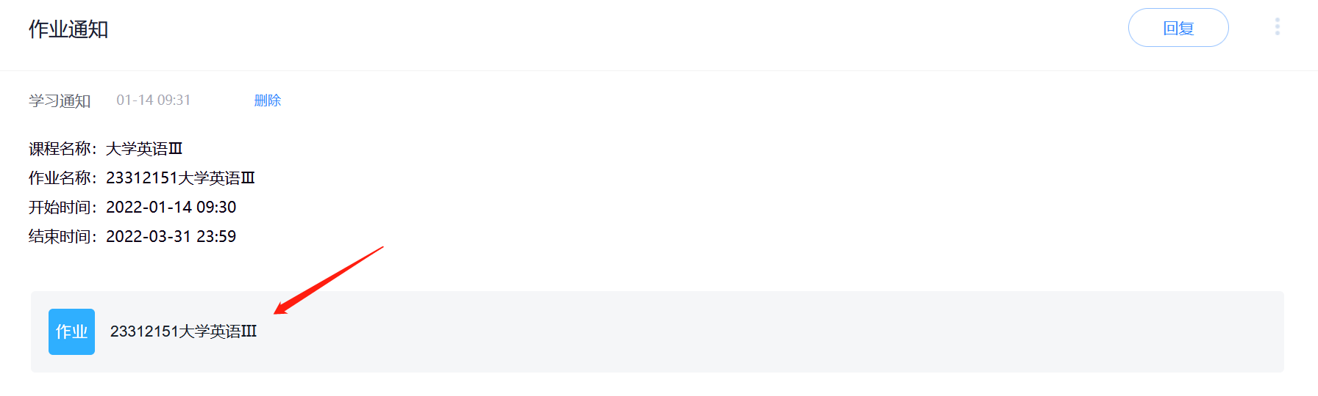

### 4.如何进行选修课课程内考试？（考查课）

**方式一：进入课程空间课程页面，点击考试栏进入考试：**

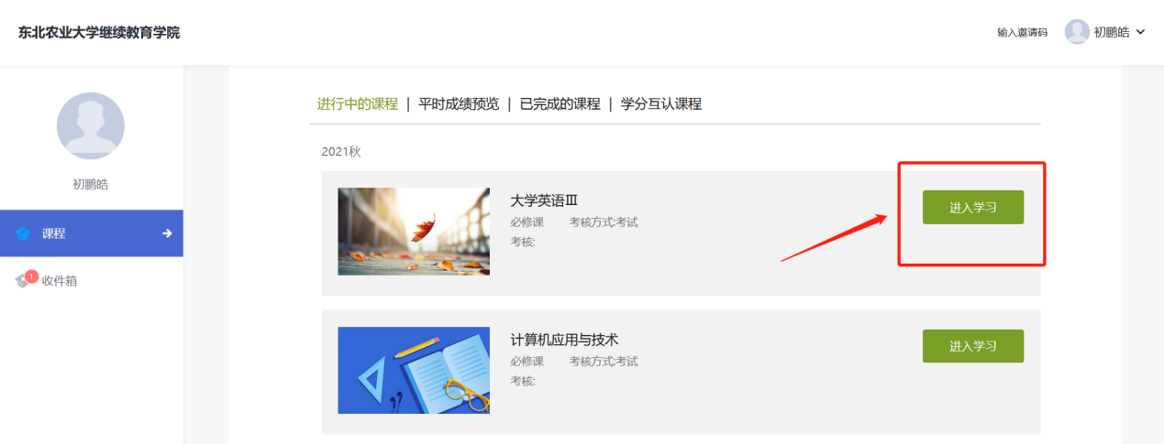

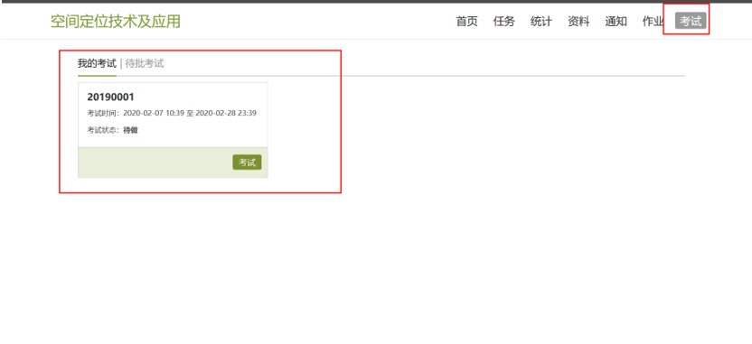

作答界面，完成上一题后，点击“下一步”，即可进行下一题。

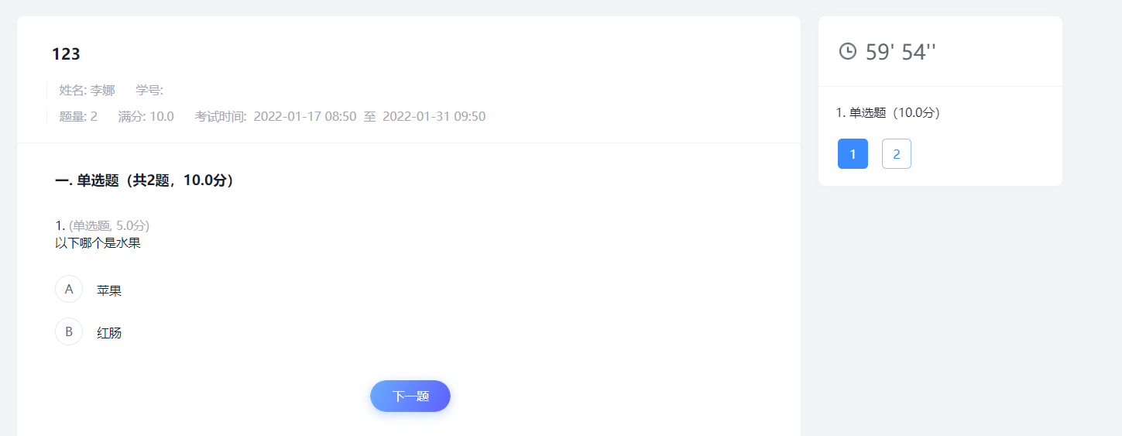

作答完毕后，可点击交卷，完成本次课程内考试。

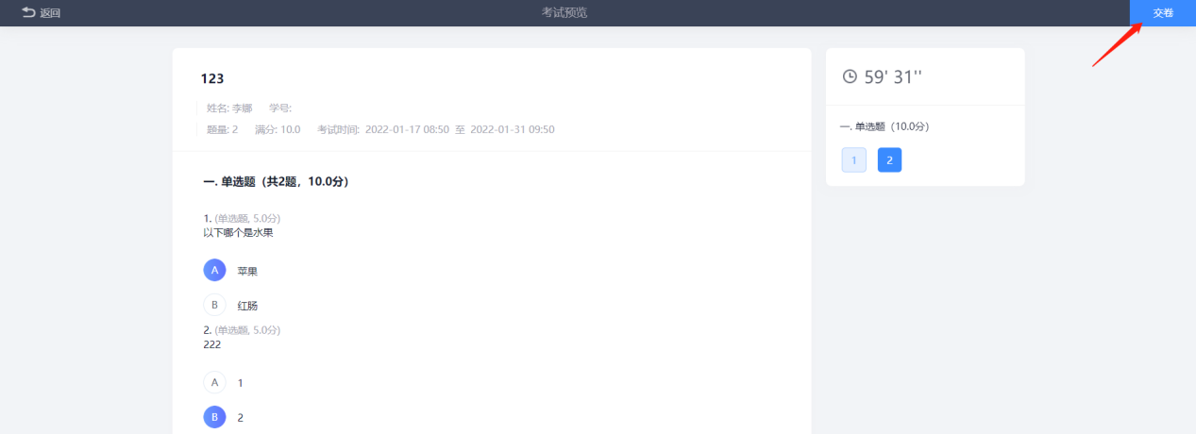

**方式二：电脑端收件箱中进入考试：**

进入个人空间-点击收件箱进入考试。

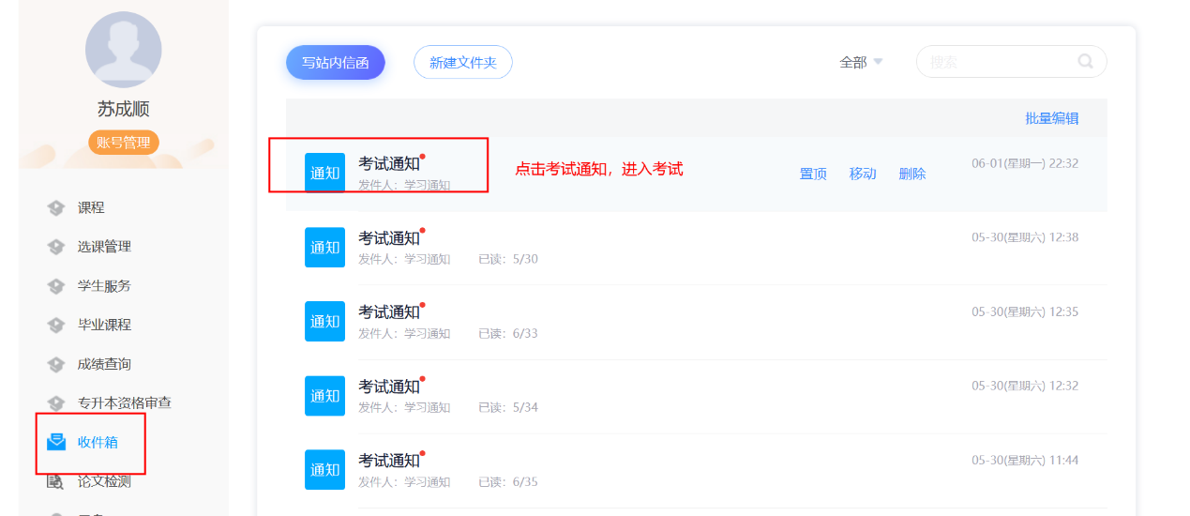

点击进入考试，进入作答界面，重复方式一中作业流程即可。

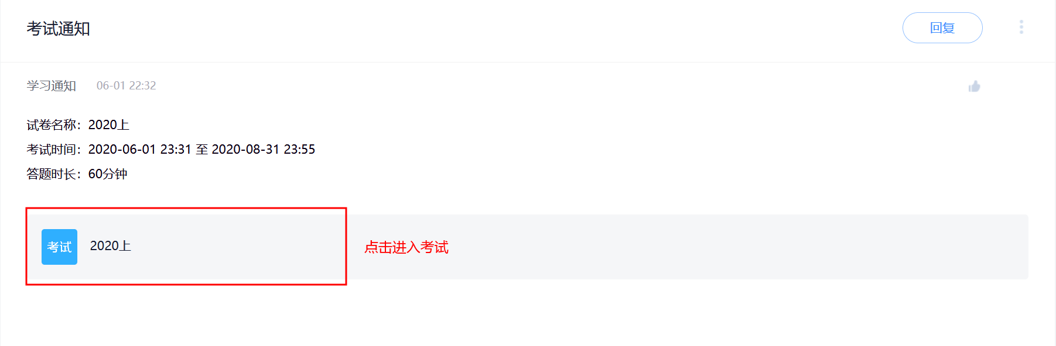

### 5.学生应如何使用移动端学习？

学生可以在手机应用市场直接搜索“学习通”下载移动端，或者在手机浏览器搜索:app.chaoxing.com 。下载学习通。

## 登录学习、作业、选修课课程内考试

（1）在登录页面下方，选择“其他登录方式”。

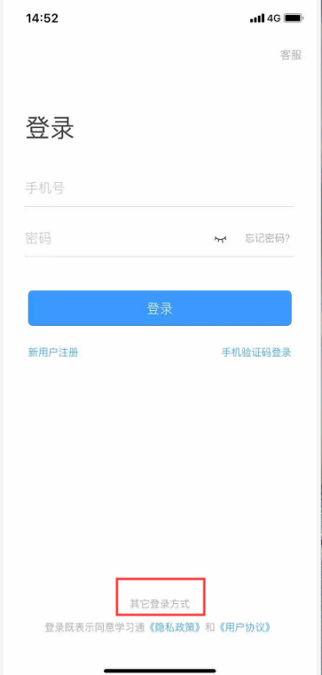

（2）输入学校名称：**东北农业大学继续教育学院**。并输入学号及密码（与电脑端一致）。

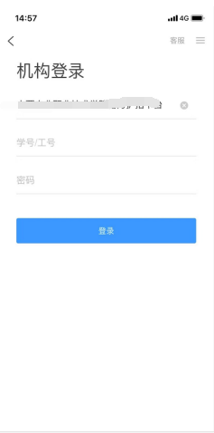

（3）登录后，点击页面的课程模块，即可开始课程的学习，且移动端与电脑端的学习进度会保持实时同步。

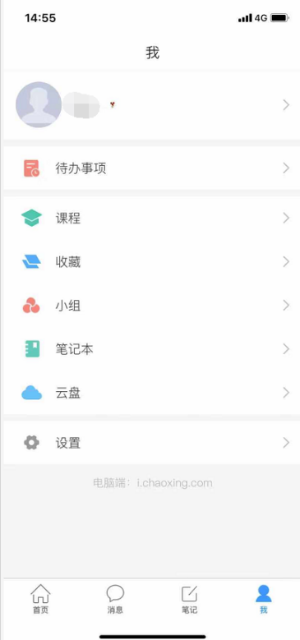

说明：首次登陆会提示绑定手机号，学生可输入手机号进行绑定，以后可以直接使用手机号及密码登录。首次登录绑定手机号流程

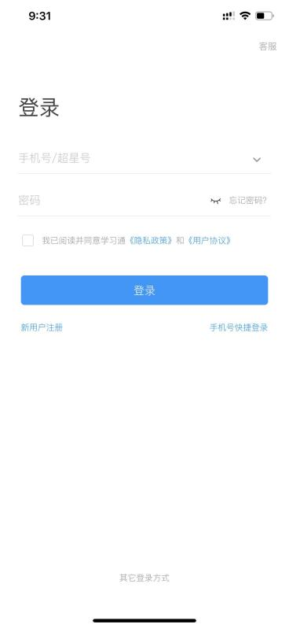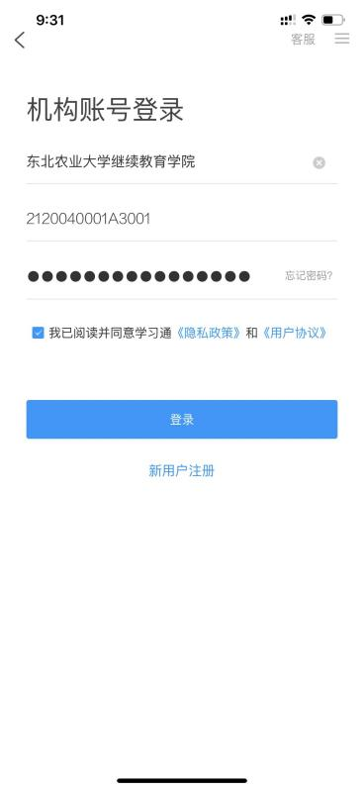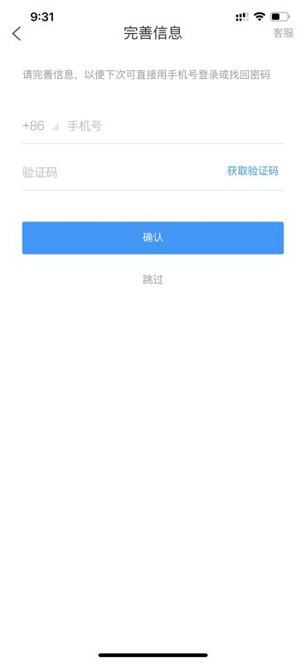

## 移动端学习

点击课程学习，进入课程学习页面。

说明：移动端一定要通过学习通app进行学习，不要通过手机浏览器访问电脑端网址等方式学习。

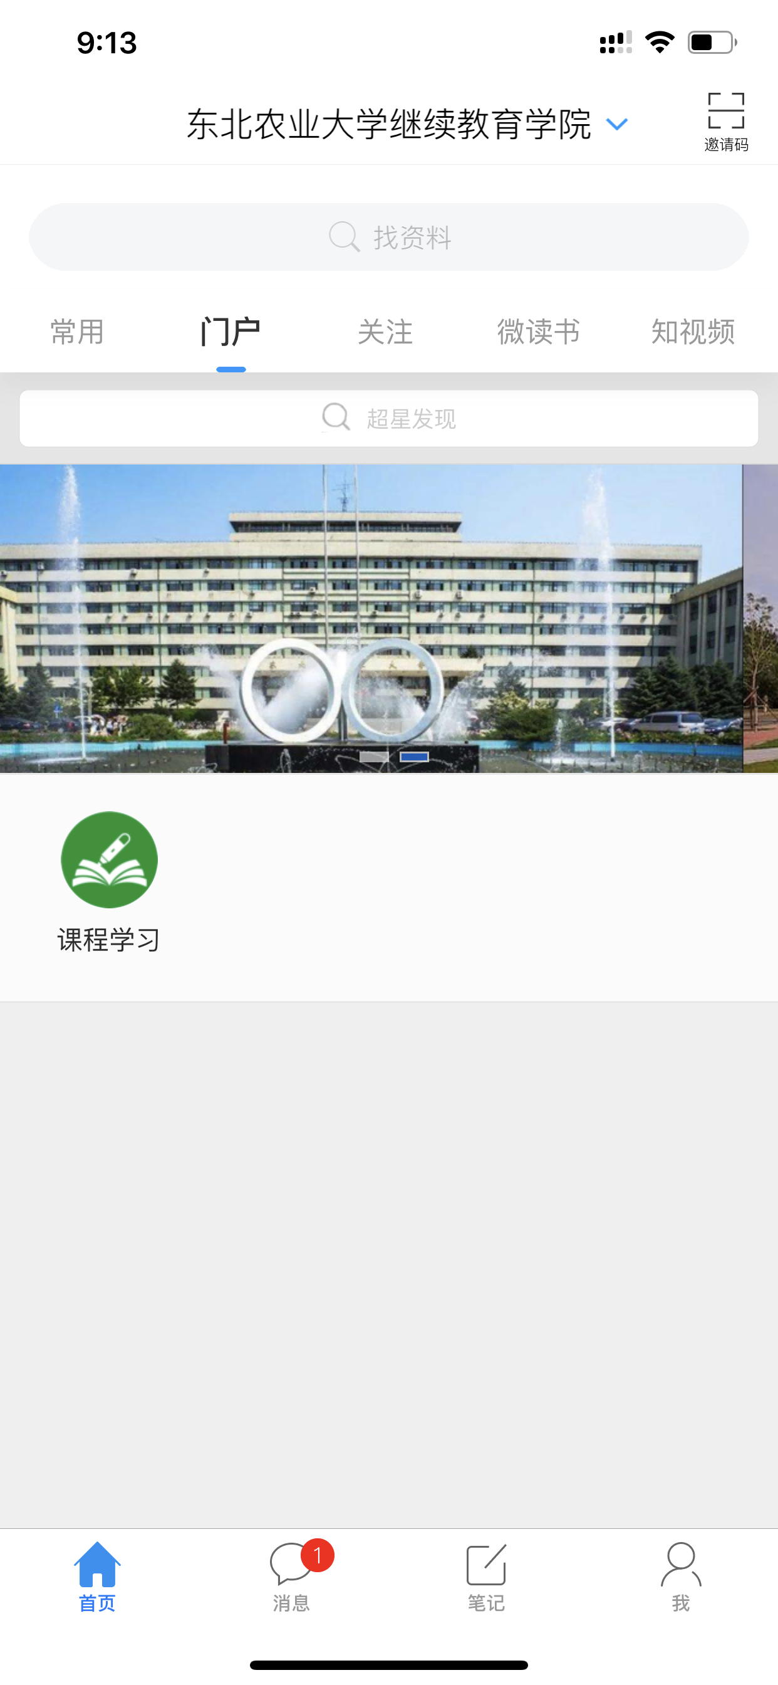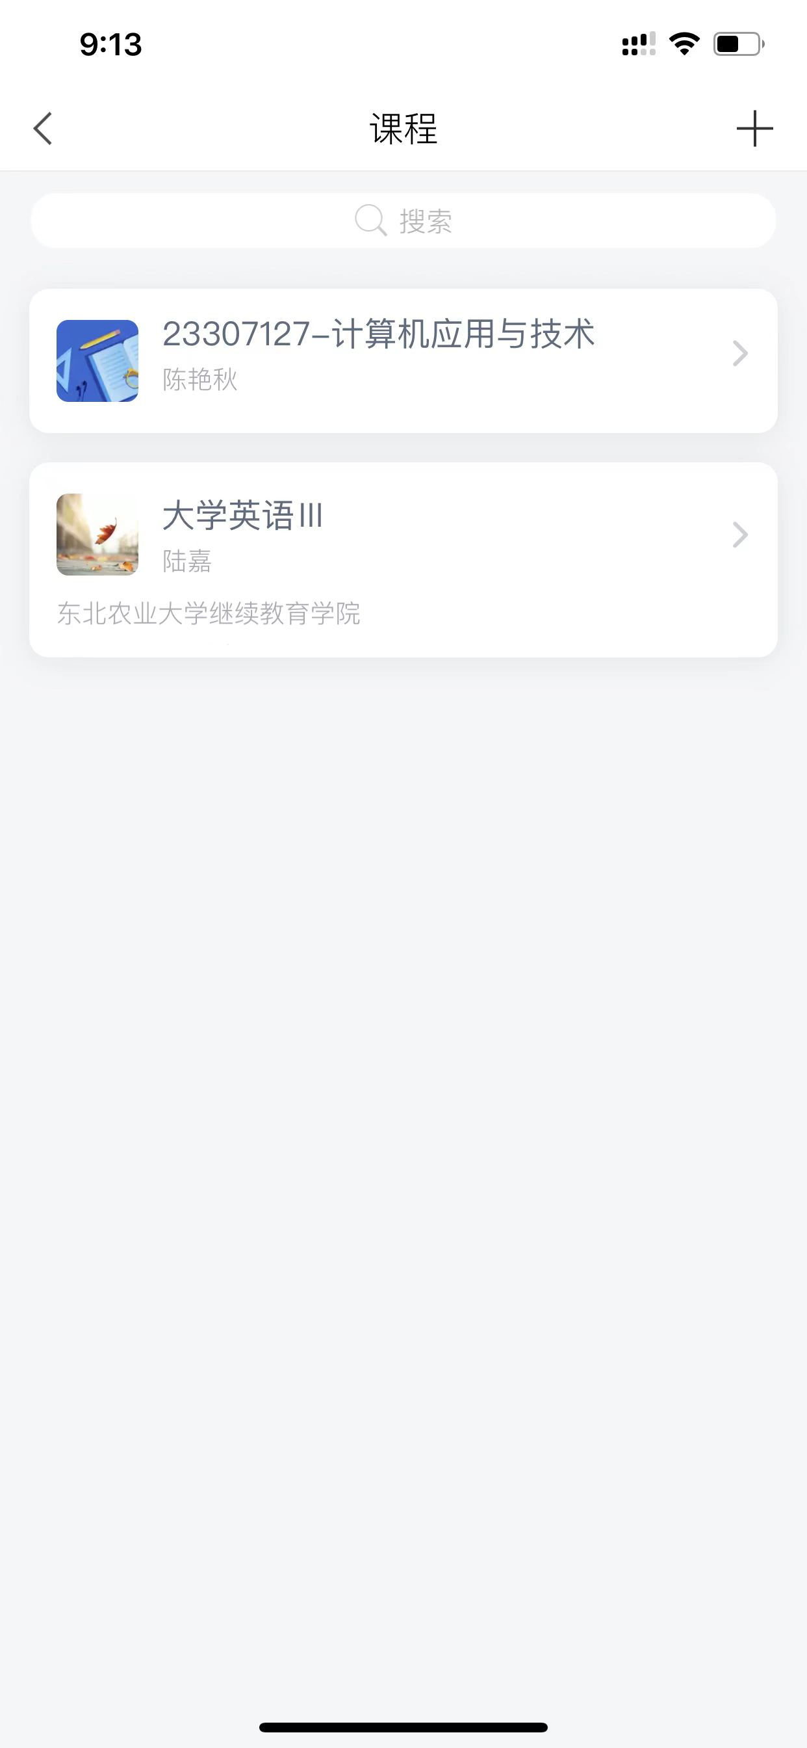

## 移动端作业

点击课程进入课程内，进入任务列表页

## C:/Users/Administrator/AppData/Local/Temp/picturecompress_20220117091349/output_1.pngoutput_1aa60e4d985761ae8946a076a3fb6304a6b4f8e3f68fb60cccf64617bb646da

点击作业栏下的作业，点击进去作业，然后点击开始答题，进入答题页面答题即可。

## 1c764b6b69971cbb57680140fcff05785585897af1c308acac8c7767d74f2e797fec58577ebec5d31d2d7aa31a0f5

## 

## 移动端考试（这里指的是期末考试）

**方式一：**

* **移动端收件箱里的考试。**

登录进入移动端学习通-点击消息-点击收件箱-进入相应的考试通知-点击考试，开始考试。

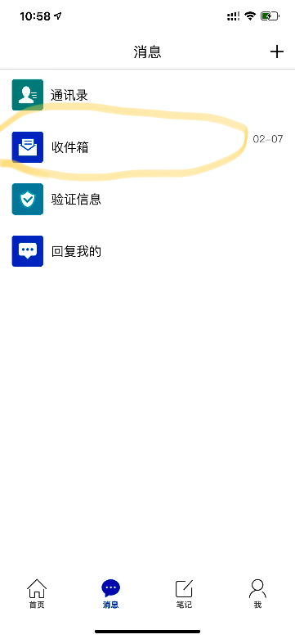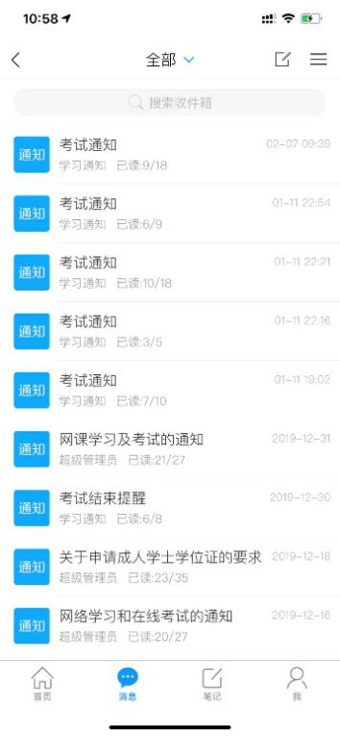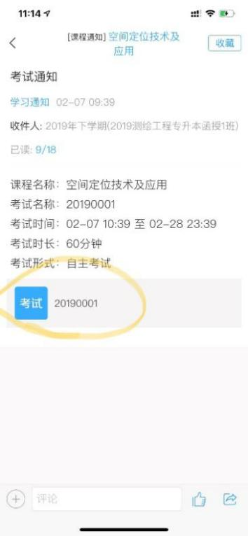

**方式二：**

* **移动端课程任务中的考试（考查课的考试）**

点击课程学习，进入课程中，在此课程中点击考试。

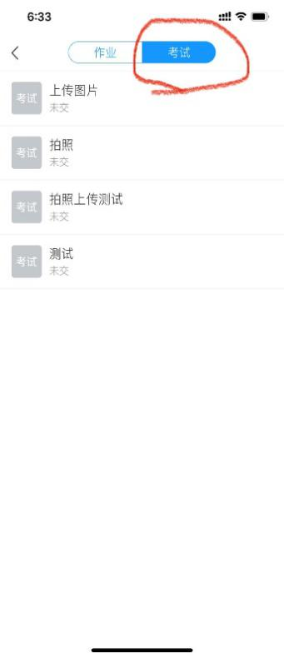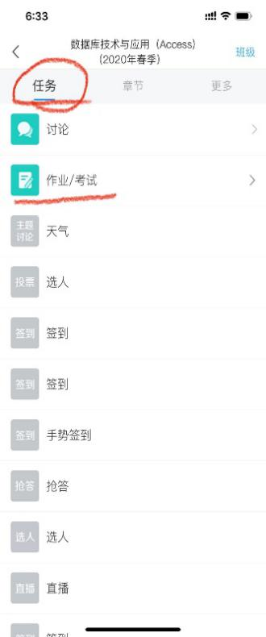

## 

## 移动端考试作答及提交

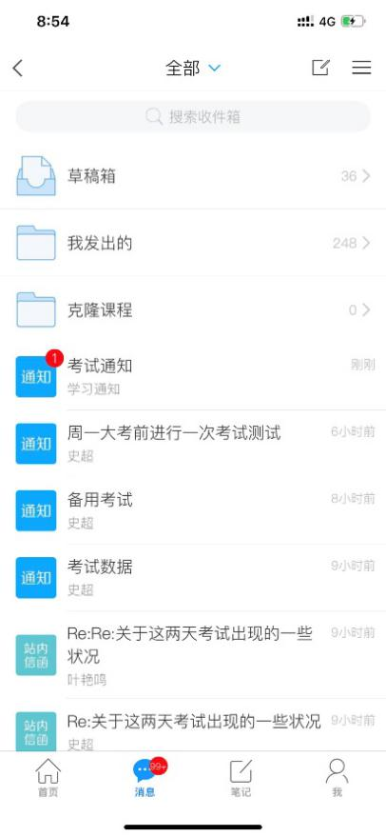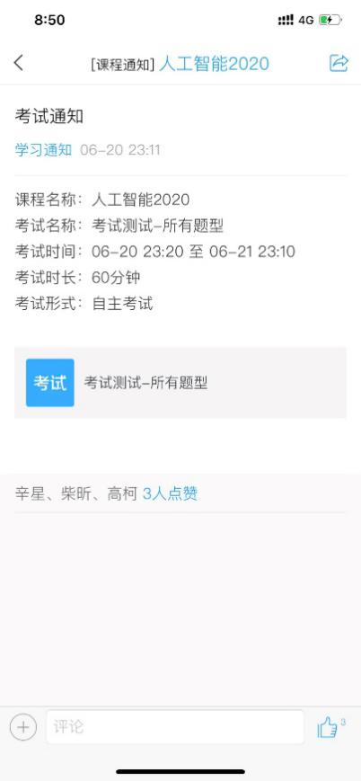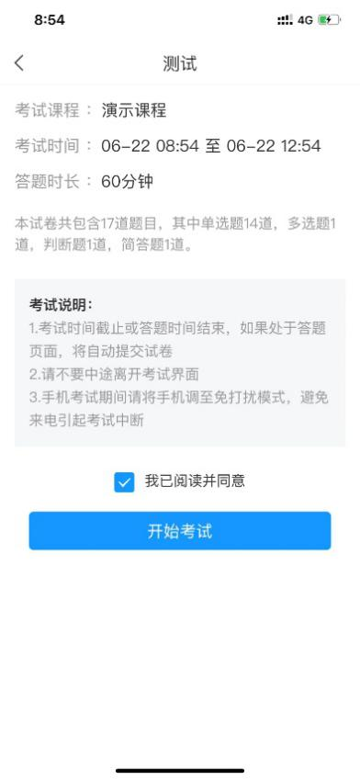

**同意考试说明后点击开始傲视**

**点击考试**

**进入收件箱，找到考试通知**

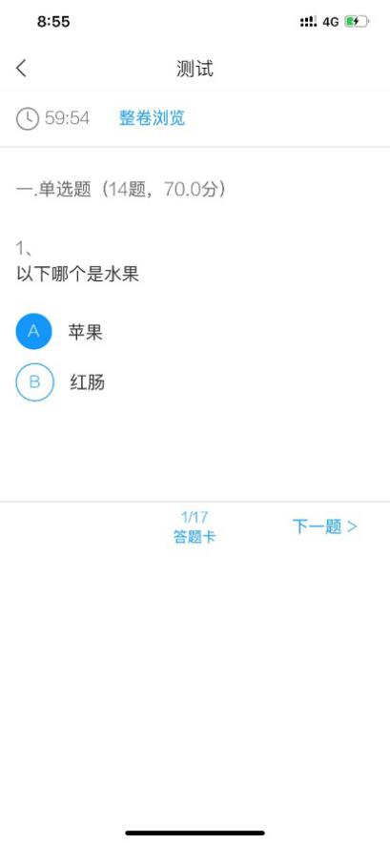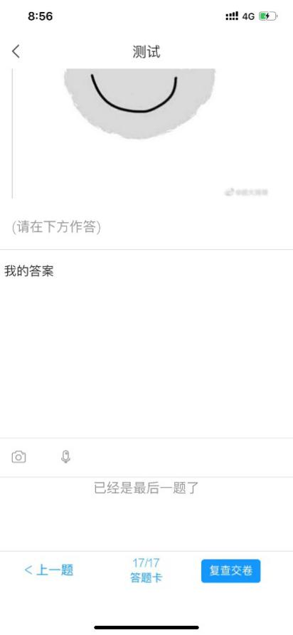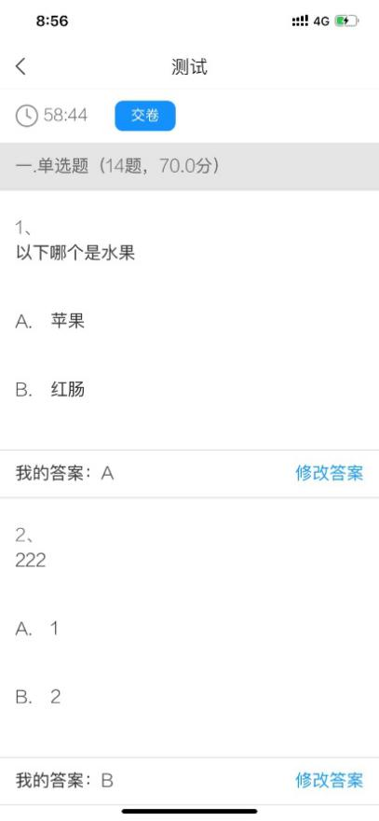

**如复查没问题，点击交卷按钮。**

**如有答案的修改，点击修改答案**

**全部完成后，点击复查交卷**

**作答完当前页面题目后点击下一题，进入下一题**